Tedenske novosti 6/2024
Založbe Mladinska knjiga in Cankarjeve založbe
___________________________________________________________________________

TEMELJI I.-III.
Isaac Asimov
Prevod: Igor Harb
Zbirka: Moderni klasiki
CZ

ISBN/EAN: 9789612826215
Število strani: 624
Mere (mm): 158 x 248 x 50
Teža (g): 1333
Vezava: trda
Redna cena z DDV: 49,99 EUR
Datum izida: 15. 01. 2024
Prvi prodajni dan: 15. 01. 2024

Trilogija Temelji je eno temeljnih del znanstvene fantastike, ki se ukvarja s koncem neke civilizacije zaradi zaverovanosti vase in ponosa – zgodba, ki je danes morda še aktualnejša kot ob nastanku.

Galaktično cesarstvo po dvanajsttisočletni vladavini stagnira. Hari Seldon, izumitelj revolucionarne znanosti psihozgodovine, ki predvideva obnašanje velikih množic ljudi, napoveduje, da bo cesarstvo kmalu padlo, sledilo pa mu bo trideset tisoč let medplanetarnih vojn za oblast, tiranije in nazadovanja. Da bi to obdobje skrajšal – preprečiti se ga namreč ne da več – je na robu galaksije organiziral društvo znanstvenikov in akademikov, ki skuša zbrati in ohraniti znanje človeštva. Ta svetilnik, ki bo v mraku barbarstva prižgal luč upanja, se imenuje Temelji.

O avtorju
Isaac Asimov (1920–1992) je bil ameriški pisatelj in profesor biokemije. V svojem času je veljal za enega od »treh velikih« piscev znanstvene fantastike, skupaj z Robertom A. Heinleinom in Arthurjem C. Clarkeom. Njegovo najbolj znano delo je prav knjižna serija Temelji, za prve tri knjige, ki sestavljajo enotno trilogijo je prejel doslej edino podeljeno nagrado hugo za »najboljšo književno serijo vseh časov«. Po njem so poimenovani asteroid, krater na Marsu, Hondinega humanoidnega robota in štiri literarne nagrade.

__________________________________________________________________________________
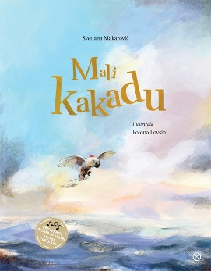
MALI KAKADU
Svetlana Makarovič
Zbirka: Velika slikanica
MKZ
ISBN/EAN: 9789610174332
Število strani: 40
Mere (mm): 210 x 268 x 10
Teža (g): 482
Vezava: trda
Redna cena z DDV: 24, 99 EUR
Datum izida: 07.02.2024
Prvi prodajni dan: 06.02.2024

Leta 1987 je prvič izšla zvočna kaseta z uglasbenimi pesmimi Svetlane Makarovič Mali kakadu. Zdaj je ta zgodba z odličnimi pesmimi in glasbo zaživela še v slikanici. Polona Lovšin jo je
imenitno ilustrirala. Vabljeni v svet živali in glasbe.

Potovanje malega kakaduja
Mali kakadu se komaj nauči izgovoriti, da je kakadu, nato pa vzhičen odleti stran od mamice. Na poti sreča papige, leoparda, prehlajenega slona in še cel kup zanimivih živali. Nekatere so prijazne, med njimi so pa tudi nesramnice in nesramneži.

Hudomušne pesmice
Slikanica je preplet zgodbe in pesmic, ki so zapisane v znamenitem slogu Svetlane Makarovič. Duhovite rime, zapleti in neverjetni značaji vseh živali pričarajo čisto pravi živalski muzikal. V knjigi je natisnjena QR koda, ki vodi do izvirnih zvočnih posnetkov. Vse pesmice avtorica odpoje ob glasbeni spremljavi Lada Jakše, Aleša Avblja, Aleša Rendle ter Daria Marušiča.

O avtorici
Svetlana Makarovič (1939) je mojstrska pisateljica, pesnica, dramatičarka, igralka, pevka, skladateljica in režiserka. Za svoje delo je prejela številna domača in mednarodna priznanja, med drugim je bila imenovana na IBBY-jevo častno listo za mladinsko literaturo.

__________________________________________________________________________________

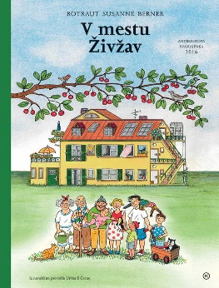
V MESTU ŽIVŽAV
Rotraut Susanne Berner
Prevod: Urška Černe
Zbirka: Izven - Otroške
MKZ
ISBN/EAN: 9789610173755
Število strani: 16
Mere (mm): 215 x 286 x 10
Teža (g): 327
Vezava: trda
Redna cena z DDV: 19,99 EUR
Datum izida: 05.02.2024
Prvi prodajni dan: 09.02.2024

V mestu Živžav se vedno nekaj dogaja! Ob jutranjem svitu se na podstrešju zberejo netopirji in polhi, prespali bodo dan.

Tik pod njimi, v podstrešnem stanovanju, Tomaž in Niko skupaj prebudita Leno. V prvem nadstropju stanujeta Andreja in Frederik. Ko bosta končala delo na vrtu, bosta skuhala marmelado. V pritličju bodo prepleskali stene, otroci in muce se igrajo na vrtu, in ko se v Živžavu znoči, si lisjak, rakun in jež voščijo lahko noč!

Živžav! Svetovne uspešnice za vso družino
Gre za izjemno kakovostno in priljubljeno serijo knjig, posebej namenjenih spoznavanju, opazovanju, igranju in pripovedovanju ob prikupnih slikah. Knjige rastejo skupaj z otrokom, ob njih pa se zabava vsa družina. Ure in ure boste lahko preživeli z njimi.

O avtorici
Priljubljena ilustratorka Rotraut Susanne Berner je za svoje delo prejela številne nagrade, med drugimi tudi Andersenovo nagrado. Slovenski mladi bralci so poleg knjig v seriji Živžav z veliko naklonjenostjo sprejeli tudi pisateljičine Karelčkove in Nove Karelčkove zgodbice.

PONATISI

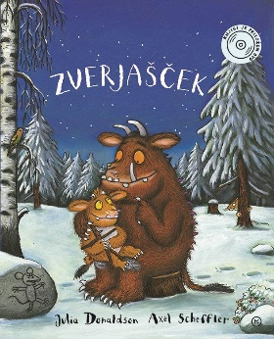
ZVERJAŠČEK Z DVD
Julia Donaldson
Ilustracije: Axel Scheffler
Prepesnil: Milan Dekleva
Zbirka: Velika slikanica
MKZ

ISBN/EAN: 9789610133940
Število strani: 28
Mere (mm): 221 x 276 x 7
Teža (g): 331
Vezava: trda
Redna cena z DDV: 24,99 EUR
Datum izida: 29.01.2024

V tem nadaljevanju velike svetovne uspešnice Zverjasec spoznamo še malega Zverjaščka, ki ga oče zaman svari pred strašno mišjo pošastjo, pred katero trepeta cel gozd. Malček se mora o pošasti prepričati na lastne oči ...
Julia Donaldson in Axel Scheffler sta skupaj ustvarila veliko imenitnih in priljubljenih slikanic. Zverjasec in Zverjašček sta doživela filmsko in gledališko upodobitev. Oba animirana filma so sinhronizirali v slovenščino in predvajali na RTV Slovenija, v LGL pa so pripravili lutkovni muzikal Zverjasec. Slikanica Zverjasec je v slovenščini prvič izšla leta 2005, Zverjašček pa leta 2006. Slikanici je dodan DVD z animiranim filmom, sinhroniziranim v slovenščino.
__________________________________________________________________________________
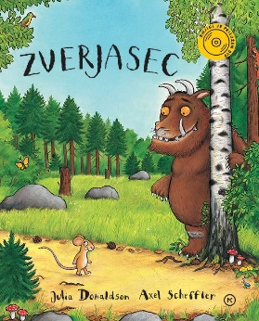
ZVERJASEC Z DVD
Julia Donaldson
Ilustracije: Axel Scheffler
Prepesnil: Milan Dekleva
Zbirka: Velika slikanica
MKZ
ISBN/EAN: 9789610133957
Število strani: 28
Mere (mm): 221 x 276 x 7
Teža (g): 331
Vezava: trda
Redna cena z DDV: 24,99 EUR
Datum izida: 29.01.2024

Zverjasec je mednarodni založniški fenomen. Od marca 1999, ko je slikanica angleške pesnice Julie Donaldson in nemškega ilustratorja Axla Schefflerja prvič prišla med bralce, so jo po vsem svetu prodali v več kot 4 milijonih izvodov. Leta 2004 je izšlo še enako uspešno nadaljevanje Zverjašček.
Julia in Axel sta skupaj ustvarila veliko imenitnih in priljubljenih slikanic. Zverjasec in Zverjašček sta doživela filmsko in gledališko upodobitev. Oba animirana filma so sinhronizirali v slovenščino in predvajali na RTV Slovenija, v LGL pa so pripravili lutkovni muzikal Zverjasec. Slikanica Zverjasec je v slovenščini prvič izšla leta 2005, Zverjašček pa leta 2006. Slikanici je dodan DVD z animiranim filmom, sinhroniziranim v slovenščino.

__________________________________________________________________________________
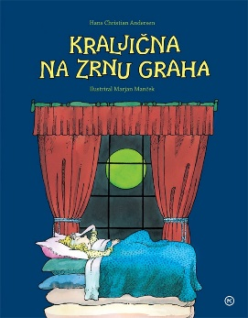
KRALJIČNA NA ZRNU GRAHA
Hans Christian Andersen
Ilustriral: Marjan Manček
Zbirka: Velike slikanice
MKZ

ISBN/EAN: 9788611165431
Število strani: 24
Mere (mm): 210 x 268 x 9
Teža (g): 396
Vezava: trda
Redna cena z DDV: 19,99 EUR
Datum izida: 07.02.2024

S ponatisom pravljice slavnega pravljičarja z ilustracijami Marjana Mančka želi založba počastiti 70. rojstni dan priljubljenega ilustratorja. Pravljica govori o princu, ki je želel poročiti pravo princeso. Deklica, ki je trdila, da je to, je morala prestati preizkušnjo. Prinčeva mama je položila pod deset blazin in odej eno in edino zrno graha, da bi preverila, če ga bo princesa začutila …

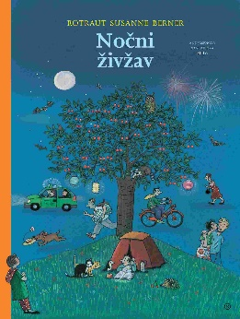
NOČNI ŽIVŽAV
Rotraut Susanne Berner
Prevod: Alenka Veler
Zbirka: Izven - Otroške
MKZ

ISBN/EAN: 9789610167778
Število strani: 16
Mere (mm): 250 x 327 x 10
Teža (g): 433
Vezava: kartonka
Redna cena z DDV: 19,99 EUR
Datum izida: 05.02.2024

Na mesto je legla noč. Ljudje in živali mirno spijo – vsaj nekateri. Drugi so na poti, v knjižnici, na lovu za tatovi ali na zabavi v parku in doživljajo razburljive reči. Slikanica pripoveduje o frfotajočih netopirjih, sprehodih v mesečini in mehkih posteljah, o vsem pač, kar se dogaja v mestu ponoči.

Velika knjiga Nočni živžav priznane nemške ilustratorke Rotraut Susanne Berner se pridružuje seriji knjig za vse letne čase – Pomladni živžav, Poletni živžav, Jesenski živžav, Zimski živžav in Nočni živžav, v katerih kar mrgoli od nešteto naslikanih podrobnosti.

Živžav! Še zadnja kartonka v seriji!

Gre za izjemno kakovostno in priljubljeno serijo knjig, posebej namenjenih spoznavanju, opazovanju, igranju in pripovedovanju ob prikupnih slikah. Knjige rastejo skupaj z otrokom, ob njih pa se zabava vsa družina. Ure in ure boste lahko preživeli z njimi.

Ponoči se dogajajo zelo razburljive stvari!

V temi se lahko veliko skrije oziroma postane nevidno. Otrok si ogleduje vrsto prizorov, jih opisuje ali pripoveduje o njih ter odgovarja na vprašanja pod sliko. Tako širi svoj besedni zaklad, razvija govorne spretnosti in domišljijo. Kaj vse se torej dogaja?

Gabrijela se sprašuje, kje je pozabila svojo torbico. Suzana in Gorazd se mirno sprehajata. Mucki Monika in Mingus sta na družinskem srečanju. Andreja ne more spati. Kaj vzame v roke in vihti s tem po zraku?

Lan postavi šotor in prenočuje kar na vrtu. S seboj prinese vse, kar potrebuje! Rakun je na poti vso noč. David se vozi brez luči, nakar mu nekdo zastavi pot. Miški na mizi odkrijeta drobtine. Petra in njena prijateljica Martina sta na dolgi noči branja. Priteče kuža, s klobukom v gobčku. Čigav je? Konji spijo na travniku.

O avtorici

Priljubljena ilustratorka Rotraut Susanne Berner je za svoje delo prejela številne nagrade, med drugimi tudi Andersenovo nagrado. Slovenski mladi bralci so poleg knjig v seriji Živžav z veliko naklonjenostjo sprejeli tudi pisateljičine Karelčkove in Nove Karelčkove zgodbice.

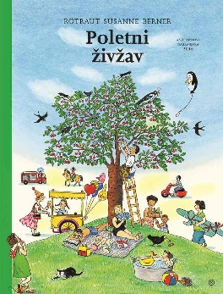
POLETNI ŽIVŽAV
Rotraut Susanne Berner
Prevod: Alenka Veler
Ilustrirala: Rotraut Susanne Berner
Zbirka: Izven - Otroške
MKZ

ISBN/EAN: 9789610144892
Število strani: 16
Mere (mm): 250 x 327 x 10
Teža (g): 433
Vezava: kartonka
Redna cena z DDV: 19,99 EUR
Datum izida: 05.02.2024

Ta velika knjiga, ki prikazuje mesto in njegovo okolico, kar mrgoli od nešteto podrobnosti. Pripoveduje drobne zgodbe o ljudeh in živalih. Od strani do strani spremljamo dogajanje, opazujemo in pripovedujemo, kaj vse se lahko zgodi v enem samem poletnem dnevu.
Priljubljena serija knjig, namenjenih opazovanju, igranju in pripovedovanju ob slikah, raste skupaj z otrokom, ob njej pa se zabava vsa družina.

Nemška ilustratorka Rotraut Susanne Berner je za svoje delo prejela številne nagrade, med drugimi tudi Andersenovo nagrado 2016.

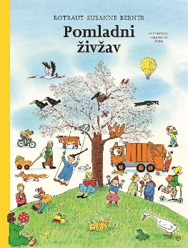
POMLADNI ŽIVŽAV
Rotraut Susanne Berner
Prevod: Alenka Veler
Zbirka: Izven - Otroške
MKZ
ISBN/EAN: 9789610144908
Število strani: 16
Mere (mm): 250 x 327 x 10
Teža (g): 433
Vezava: kartonka
Redna cena z DDV: 19,99 EUR
Datum izida: 05.02.2024

Ta velika knjiga, ki prikazuje mesto in njegovo okolico, kar mrgoli od nešteto podrobnosti. Pripoveduje drobne zgodbe o ljudeh in živalih. Od strani do strani spremljamo dogajanje, opazujemo in pripovedujemo, kaj vse se lahko zgodi v enem samem pomladnem dnevu.
Priljubljena serija knjig, namenjenih opazovanju, igranju in pripovedovanju ob slikah, raste skupaj z otrokom, ob njej pa se zabava vsa družina.

Nemška ilustratorka Rotraut Susanne Bernerje za svoje delo prejela številne nagrade, med drugimi tudi Andersenovo nagrado 2016.

E-KNJIGE

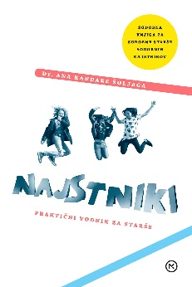
NAJSTNIKI: PRAKTIČNI VODNIK ZA STARŠE - E-KNJIGA
Ana Kandare Šoljaga
Ilustracije: Seta Oblak
Zbirka: Iven – Poljudna za odrasle
( MK+, EMKA)

MKZ
ISBN/EAN: 9789610156321
Število strani: 240
Redna cena z DDV: 15,99 EUR
Datum izida: 09.02.2024

Praktičen, življenjski in poljuden priročnik z nasveti za »obvladovanje« najstnikov, ki je prilagojen času, v katerem živimo. V njem boste našli zlata pravila skrbi za najstnike, opis najpogostejših napak, ki jih starši delajo pri vzgoji najstnikov, in najpogostejših najstniških težav, nasvete za obravnavanje značilnih »najstniških« tem, kot so prva ljubezen, spolnost, šola, vrstniško nasilje, internet, pomoč doma, prijatelji, ločitev staršev, skrb za videz ipd., izvedeli pa boste tudi, katere so »običajne« tegobe odraščanja in pri katerih bi bilo dobro poiskati strokovno pomoč.

ZVOČNE KNJIGE

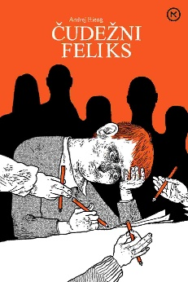
ČUDEŽNI FELIKS – ZVOČNA KNJIGA
Andrej Hieng
Branje: Igor Samobor
Zbirka: Leposlovje za Odrasle
ZKP RTV
ISBN/EAN: 9789616971140
Dolžina posnetka: 21:13:00
Digitalni format, mp3
Redna cena z DDV: 24,00 EUR
Datum izida: 09.02.2024

Pozna trideseta leta 20. stoletja, Evropa hiti v pogubo in tudi člane premožne družine Kalmuss-Missia z graščine ob robu manjšega štajerskega mesta čakajo težki časi. A vojna je zaenkrat še daleč, napetosti so v družini sami, v njihovih hladnih odnosih, zlaganosti, plitvi skrbi za ugled. Zatohlo ozračje razburka prihod mladega nezakonskega sorodnika, čudežnega Feliksa, ki razkrinka njihove laži, nepričakovano pa spozna tudi očeta. A mu v življenju zato ne bo nič lažje, kvečjemu nasprotno.

IVANA PRED MORJEM – ZVOČNA KNJIGA
Veronika Simoniti
Branje: Ana Facchini
Zbirka: Leposlovje za Odrasle
ZKP RTV

ISBN/EAN: 9789616971126
Dolžina posnetka: 05:38:00
Digitalni format, mp3
Redna cena z DDV: 20,00 EUR
Datum izida: 09.02.2024

V zgodbi se pripovedovalka iz Pariza, kjer si je ustvarila dom, vrne v slovensko Primorje, da bi počistila stanovanje pokojne mame za resnega kupca. V kupu porumenelih fotografij najde sliko babice, ki njeno petletno mamo drži za roko, drugo roko pa polaga na nosečniški trebuh. Leto posnetka 1943 je bilo leto težkih usod in naglih preobratov. Kaj se je zgodilo z otrokom v trebuhu, o katerem pripovedovalka ni nikoli slišala? S kresnikom nagrajeni roman Veronike Simoniti nas z več vzporednimi zgodbami, ki se dogajajo v različnih časih in v različnih generacijah ene družine, sooča s kolektivno preteklostjo in individualnimi usodami. Te se ne gibljejo le med Parizom in Primorsko, zaustavljajo se tudi na Gorenjskem, v Ljubljani in še marsikje, begunsko zaidejo v Srbijo, vendar vsa ta premikanja ne zmorejo pretrgati medčloveških vezi. Tudi po koncu vojne trdi časi so popisani z mehko avtoričino pisavo, ki iz zmeraj novih leg gleda na naše skupne prostore. Lep roman o nelepih časih in rečeh.

VELIKI GATSBY – ZVOČNA KNJIGA
Francis Scott Fitzgerald
Branje: Rok Matek
Zbirka: Leposlovje za Odrasle
ZKP RTV

ISBN/EAN: 9789616971119
Dolžina posnetka: 08:16:00
Digitalni format, mp3
Redna cena z DDV: 17,00 EUR
Datum izida: 09.02.2024

Roman Veliki Gatsby se začenja z očetovim nasvetom: Kadar bi koga kritiziral, pomisli, da vsi niso imeli takih prednosti, kot si jih imel ti. Nato pa se potopimo v pripoved o svetu razkošnega blišča in človekove notranje bede, o povzpetništvu in hoji prek drugih ljudi, o hlepenju po nedosegljivi ljubezni in neuresničljivih ameriških sanjah ter o osebnih tragedijah. Zelena lučka, ki na drugi strani zaliva obljublja ljubezensko in družbeno srečo, ugasne.

REVIJE

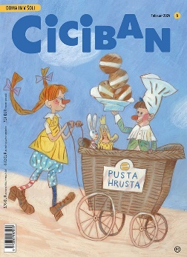
CICIBAN, FEBRUAR 2024
Odgovorna urednica: Maja Žugič
MKZ

ISBN/EAN: 9770350887002
Število strani: 64
Mere (mm): 200 x 275
Redna cena z DDV: 5,76 € za naročnike v vrtcu/v šoli, 6,12 € za individualne naročnike, 7,21 € v prosti prodaji
Datum izida: 1. 2. 2024

Februarsko naslovnico, slikopis Krof in krofi Slavice Remškar in še pesem Ambroža Kvartiča Kako je Bine Butara šel na pustno rajanje je ilustriral Peter Škerl. Pustno Anje Štefan pa Marjan Manček. V stripu o Cicibandi Jelke Godec Schmidt junaki naletijo na Velekreha, v stripu Maček in Pes Tine Arnuš Pupis in Bojana Jurca Maček naleti na novo pasjo domislico, v Grozni šoli Maše Ogrizek in Mihe Haja pa na skrivnostne sledi v snegu. Anka Kočevar je ilustrirala zgodbo Manke Kamenšek Križman O kokoški, ki si je želela leteti, Suzi Bricelj pa črtico Cvetke Sokolov Samo še eno! Zvonko Čoh je upodobil dve pesmi: Starost Zemlje Andreja Rozmana Roze in Počitek Ambroža Kvartiča, ki jo je uglasbil Leon Firšt. Glasbeno rubriko ureja Katja Virant Iršič. Štrbunk je naslov slikopisa Tatjane Kokalj z ilustracijami Silvana Omerzuja, uganke z ilustracijami Marjana Mančka pa sta napisala Nataša Konc Lorenzutti in Feri Lainšček.
V drugem delu revije rešujemo naloge s Cicibando, ki jih je pripravila Jelka Godec Schmidt, v miselnih igrarijah Nataše in Gregorja Bucika pa se zabavamo s knjigami in piškoti. Boštjan Gorenc - Pižama nas vabi k branju knjige Zvezde padajo z neba in druge zgodbe, Jadranka Ivačič pa k ustvarjanju s tušem. S Katarino Bizjak Slanič drsamo na ledu, s Katarino Šoln pa odkrivamo, ali živali in rastline pozimi zebe. Rubriko Za radovedne ilustrira Bojan Jurc. V rubriki Kako si razmišljamo o zafrkavanju. Besedilo je pripravila Irena Matko Lukan, dr. Mateja Hudoklin je napisala svetovalni članek, Damijan Stepančič pa je strip narisal. Nande je tokrat obiskal Žirovnico in tamkajšnjo OŠ, Katarina Sokač pa eno od ljubljanskih OŠ, kjer na pustni torek ni bilo učencev. Na koncu revije si oglejte še umetnijo meseca, ki jo je izbrala Jadranka Ivačič.
V sredici revije je Cici Vesela šola o stripu, ki jo je pripravil Ivan Mitrevski, zabavne naloge pa je pripravilo uredništvo Cicibana.

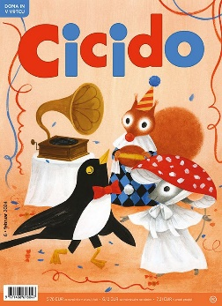
CICIDO, FEBRUAR 2024
Odgovorna urednica: Maja Žugič
MKZ

ISBN/EAN: 9771408678047
Število strani: 64
Mere (mm): 200 x 275
Redna cena z DDV: 5,76 € za naročnike v vrtcu/v šoli, 6,12 € za individualne naročnike,
7,21 € v prosti prodaji
Datum izida: 05. 2. 2024

Na februarski naslovnici in na naslednji strani opazujemo, kako se živali pripravljajo na maškarado in kako se zabavajo. Naslovnico in zgodbo v slikah je ilustrirala Maja Kastelic. Pesem Glejte pusta Anje Štefan je ilustrirala Jelka Reichman, pesmi Svetlane Makarovič Muca je in Srečo treba je kovati pa Maša Kozjek. Medo in Pujsi Sebastijana Preglja in Igorja Šinkovca se vozita z mestnim avtobusom, v beloruski ljudski šali, ki jo je prevedla Veronika Sorokin, priredila Slavica Remškar, ilustrirala pa Bojana Dimitrovski, pa po gozdu lomasti siten zmaj. V Vrtcu Pri veseli kravi Jelke Godec Schmidt imajo maškarado, v črtici Barbare Hanuš pa zelo hrupno popoldne. Otroke, ki se igrajo, prepirajo in jokajo, je ilustrirala Maša Kozjek. Maša je upodobila tudi pesem Koze, ki jo je napisala Tjaša Drčar. Večerne uganke je ob ilustraciji Marjance Jemec Božič napisal Žiga Kosec, slikopis Cvetke Sokolov Moja hišica pa je ilustrirala Mojca Cerjak. Tu je še ena dogodivščina o dečku Inaju, ki sta jo ustvarili pisateljica Slavica Remškar in ilustratorka Polona Lovšin. Kako priden je medvedov kuža, beremo v stripu Ivana Mitrevskega. Pesem Lev Blaža Pivarja je uglasbil Marko Mihevc, ilustrirala pa Marta Bartolj, ki je upodobila tudi predlog za igro Katje Virant Iršič. Februarja se Kuku Nataše Bucik in Ane Zavadlav druži s kužki, Maks in Ben pa se z družino zabavata na pustni torek. Rubriko Martine Peštaj je ilustrirala Ana Košir. Hana Katarine Sokač in Matjaža Schmidta se odpravlja spat, v naravoslovni rubriki Jelke Pogačnik pa opazujemo življenjski krog muce. Katarina Bizjak Slanič nas vabi k drsanju, Silva Karim pa k ustvarjanju snežakov iz plastenk. V Cici Veseli šoli z Žigo Koscem in Jelko Godec Schmidt raziskujemo, kako nastane strip, na koncu pa občudujemo umetnijo meseca, ki jo je izbrala Jadranka Ivačič.
V sredici revije nas z novimi nalogami čaka 12-stranska priloga Se igram in mnogo znam, ki jo je pripravila Maja Žugič z ilustracijami Ane Maraž, Silvana Omerzuja, Jaka Vukotiča, Marjana Mančka in Gregorja Bucika.

